**МИНИСТЕРСТВО НАУКИ И ВЫСШЕГО ОБРАЗОВАНИЯ РОССИЙСКОЙ ФЕДЕРАЦИИ**

Федеральное государственное бюджетное образовательное учреждение   
высшего образования

**«Сибирский государственный университет науки и технологий   
имени академика М.Ф. Решетнева»**

Институт информатики и телекоммуникаций

Кафедра информатики и вычислительной техники

**ОТЧЕТ ПО ЛАБОРАТОРНОЙ РАБОТЕ**

Программирование web приложений

|  |
| --- |
| Разработка гостевой книги на языке PHP с хранением информации в файлах |

Руководитель М.В. Дамов

подпись, дата инициалы, фамилия

Обучающийся БПИ22-02, 221219040 К.В. Трифонов

номер группы, зачетной книжки подпись, дата инициалы, фамилия

Красноярск 2023

# ХОД РАБОТЫ

В ходе работы к существующим страницам сайта производителя автомобильных запчастей была добавлена вкладка “Заказать”, в которой находится форма предварительного составления заказа для связи с клиентом:

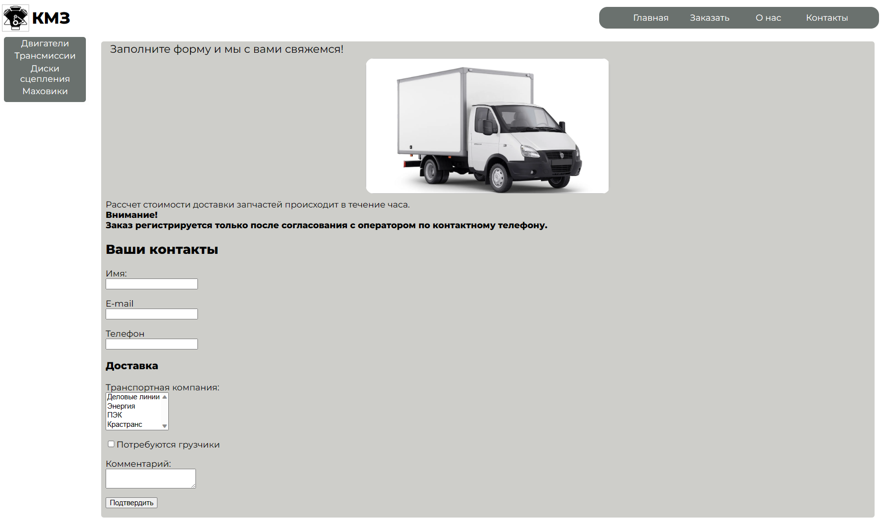

Пользователь должен заполнить имя, e-mail и номер телефона, а также выбрать транспортную компанию, иначе ему выведется сообщение о некорректных данных:

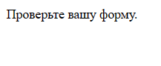

Если же данные были введены корректно, то пользователю выведутся данные из его формы для проверки:

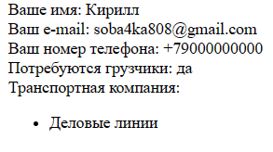

Пример входных данных:

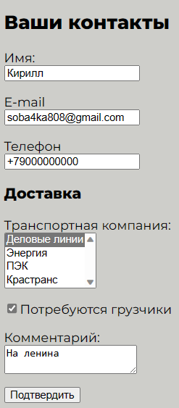

## Описание общих навигационных элементов для всех страниц:

<head>

<meta *windows*=1251>

<title>КМЗ - Главная</title>

<link *rel*="stylesheet" *type*="text/css" *href*="st.css">

<link *rel*="preconnect" *href*="https://fonts.googleapis.com">

<link *rel*="preconnect" *href*="https://fonts.gstatic.com" *crossorigin*>

<link *href*="https://fonts.googleapis.com/css2?family=Montserrat:ital,wght@0,400;0,800;1,300&display=swap" *rel*="stylesheet">

</head>

Подключение таблицы стилей и api шрифта Montserrat из библиотеки google fonts.

<nav *class*="top_menu">

<li><a *href*="#"> Главная </a></li>

<li><a *href*="about.html"> О нас </a></li>

<li><a *href*="contact.html"> Контакты </a></li>

</nav>

Описание верхнего меню с ссылками на соответствующие страницы.

<aside> <nav *class*="left_menu">

<li><a *href*="engines.html"> Двигатели </a></li>

<li><a *href*="transmissions.html"> Трансмиссии </a></li>

<li><a *href*="clutches.html"> Диски сцепления </a></li>

<li><a *href*="mh.html"> Маховики </a></li>

</nav> </aside>

Описание бокового меню категорий товаров и ссылки.

**Order.html**

<article *class*="infoblock">

    <header *class*="infoblock_head"> Заполните форму и мы с вами свяжемся!

    </header>

    <img *class*="cargo"></*img*>

    Рассчет стоимости доставки запчастей происходит в течение часа.

    <br /> <b>Внимание! <br />

    Заказ регистрируется только после согласования с оператором по контактному телефону.</b>

    <br />

    <h2>Ваши контакты</h2>

    <form *action*="ordery.php" *method*="POST">

        <p>Имя:<br>

            <input *type*="text" *name*="user" />

        </p>

        <p>E-mail<br>

            <input *type*="text" *name*="email" />

        </p>

        <p>Телефон<br>

            <input *type*="text" *name*="phone" />

        </p>

        <h1>Доставка</h1>

        <p>Транспортная компания: <br>

            <select *name*="company[]" *size*="4" *multiple*="multiple">

                <option *value*="Деловые линии">Деловые линии</option>

                <option *value*="Энергия">Энергия</option>

                <option *value*="ПЭК">ПЭК</option>

                <option *value*="Крастранс">Крастранс</option>

            </select>

        </p>

        <input *type*="checkbox" *name*="loader" />Потребуются грузчики

        <p>Комментарий: <br>

            <textarea *name*="comment" *maxlength*="500"></textarea>

        </p>

        <input *type*="submit" *value*="Подтвердить">

    </form>

</article>

## Описание таблицы стилей st.css

header*.site_header*, footer, *#main_wrapper* {margin: 5px auto; min_width:600px; width:94%; font-family: 'Montserrat', sans-serif;}

Описание стиля шрифта

img*.logo* {background-image: url("images/logo.png"); background-repeat: no-repeat; background-size: contain; height: 50px; width: 50px; float:left; border-width: 0px}

Стиль логотипа сайта

article*.infoblock* {background-color:#cececa; margin:10px 15px; padding:2px 8px; border-top-left-radius:5px;border-top-right-radius:5px;border-bottom-left-radius:5px; border-bottom-right-radius:5px;}

article*.infoblock* a {text-decoration:none; display:block; padding:2px;color:black;}

Стиль инфоблоков

img*.transmission* {background-image: url("images/236U-1700003 a.jpg"); background-repeat:no-repeat; background-size: contain; height: 250px; width: 330px;  margin-left: auto; margin-right: auto; margin-bottom: 10px; border-top-left-radius:15px;border-top-right-radius:15px;border-bottom-left-radius:15px; border-bottom-right-radius:15px;}

img*.trans* {background-image: url("images/1105.1700025-100.jpeg"); background-repeat:no-repeat; background-size: contain; height: 250px; width: 330px;  margin-left: auto; margin-right: auto; margin-bottom: 10px; border-top-left-radius:15px;border-top-right-radius:15px;border-bottom-left-radius:15px; border-bottom-right-radius:15px;}

img*.clutch* {background-image: url("images/182.1601130-10.jpg"); background-repeat:no-repeat; background-size: contain; height: 250px; width: 330px;  margin-left: auto; margin-right: auto; margin-bottom: 10px; border-top-left-radius:15px;border-top-right-radius:15px;border-bottom-left-radius:15px; border-bottom-right-radius:15px;}

img*.mh* {background-image: url("images/5341.1005118-10.jpg"); background-repeat:no-repeat; background-size: contain; height: 250px; width: 330px;  margin-left: auto; margin-right: auto; margin-bottom: 10px; border-top-left-radius:15px;border-top-right-radius:15px;border-bottom-left-radius:15px; border-bottom-right-radius:15px;}

img*.yamz* {background-image: url("images/5342.jpg"); background-repeat:no-repeat; background-size: contain; height: 250px; width: 330px;  margin-left: auto; margin-right: auto; margin-bottom: 10px; border-top-left-radius:15px;border-top-right-radius:15px;border-bottom-left-radius:15px; border-bottom-right-radius:15px;}

img*.v12* {background-image: url("images/V12 130x140 240hm2-1000410.jpg"); background-repeat:no-repeat; background-size: contain; height: 250px; width: 330px;  margin-left: auto; margin-right: auto; margin-bottom: 10px; border-top-left-radius:15px;border-top-right-radius:15px;border-bottom-left-radius:15px; border-bottom-right-radius:15px;}

img*.v8* {background-image: url("images/v8_e0_bez_tkr_130x140_bez_kp_238m2-1000300-48.jpg"); background-repeat:no-repeat; background-size: contain; height: 250px; width: 330px;  margin-left: auto; margin-right: auto; margin-bottom: 10px; border-top-left-radius:15px;border-top-right-radius:15px;border-bottom-left-radius:15px; border-bottom-right-radius:15px;}

img*.main* {background-image: url("images/main.jpg"); background-repeat:no-repeat; background-size: contain; height: 267px; width: 400px;  margin-left: auto; margin-right: auto; margin-bottom: 10px; border-top-left-radius:15px;border-top-right-radius:15px;border-bottom-left-radius:15px; border-bottom-right-radius:15px;}

Стили изображений

nav*.top_menu*{float:right; width:360px; height:24px; padding:8px; margin-top:5px; margin-right:10px; border-top-left-radius:15px;border-top-right-radius:15px;border-bottom-left-radius:15px; border-bottom-right-radius:15px;}

nav*.top_menu* li {display:inline; text-align:center;}

nav*.top_menu* a {text-decoration:none; display:inline-block; width:100px; padding:2px; color:white;}

Описание стиля навигационного меню

nav*.left_menu*{margin:5px 4px; margin-right:5px;height:120px; border-top-left-radius:5px;border-top-right-radius:5px;border-bottom-left-radius:5px; border-bottom-right-radius:5px; padding:0; list-style:none;}

nav*.left_menu* li {text-align:center;}

nav*.left_menu* a {text-decoration:none; display:block; padding:2px;color:white;}

Описание стиля бокового меню

Содержимое файла *ordery.php:*

<?php

if(isset($_POST["user"]) && isset($_POST["email"]) && isset($_POST["phone"]) && isset($_POST["comment"]) && isset($_POST["company"]))

Проверка формы на то, есть ли в ней данные

{

    $name = htmlentities($_POST["User"]);

    $mail = htmlentities($_POST["email"]);

    $phone = htmlentities($_POST["phone"]);

    $loader = "нет";

    if(isset($_POST["loader"])) $loader = "да";

    $comment = htmlentities($_POST["comment"]);

    $company = $_POST["company"];

    $output =";

    $str = $name . ', ' . $mail . ', ' . $loader . ', ' . $phone . ', ' . $company . ', ' . $comment .;

Соединение всех данных из формы в одну строку для дальнейшей записи в файл

    $file=fopen('order.txt','r+');

    fputs($file, $str);

    fclose($file);

}

Запись в файл заказов order.txt

file_put_contents('order.txt', $entry . $old_entries);

Открытие файла order.txt для вывода из него данных пользователя

    <html>

    <head>

    <title>Форма отправки для связи</title>

    </head>

    <body>

    <br />Ваше имя: $name<br />

    Ваш e-mail: $mail<br />

    Ваш номер телефона: $phone<br />

    Потребуются грузчики: $loader<br />

    Транспортная компания:

    <ul>";

    foreach($company as $item)

        $output.="<li>" . htmlentities($item) . "</li>";

    $output.="</ul></body></html>";

    echo $output;

}

else

{

    echo "Проверьте вашу форму.";

}

?>

Если данные были заполнены не полностью, то заполнения файла order.txt для записи не происходит.

# ВЫВОД

В результате выполнения лабораторной работы была разработана HTML-форма заказа, используя язык программирования PHP для обработки отправленной информации. Был реализован функционал для сохранения данных о заказах в текстовом файле с использованием PHP-скрипта, это позволяет хранить информацию о заказах для последующего доступа и обработки. Благодаря этому можно получить базовое, но эффективное средство для сбора и хранения данных от пользователей. Однако, для более масштабируемых и безопасных приложений, целесообразно рассмотреть использование базы данных для хранения информации о заказах.